О внесении изменений в решение Уланского районного маслихата от 28 декабря 2020 года № 422 "Об утверждении Плана по управлению пастбищами и их использованию по Айыртаускому сельскому округу на 2021-2022 годы"
Решение Уланского районного маслихата Восточно-Казахстанской области от 27 декабря 2021 года № 109
Уланский районный маслихат РЕШИЛ:
1. Внести в решение Уланского районного маслихата 28 декабря 2020 года № 422 "Об утверждении Плана по управлению пастбищами и их использованию по Айыртаускому сельскому округу на 2021-2022 годы" (зарегистрировано в Реестре государственной регистрации нормативных правовых актов за номером 8163) следующие изменения:

приложения 1, 2, 3, 4, 5, 6 к Плану по управлению пастбищами и их использованию в Айыртауском сельском округе на 2021-2022 годы изложить в новой редакции, согласно приложениям 1, 2, 3, 4, 5, 6 к настоящему решению.
2. Настоящее решение вводится в действие по истечении десяти календарных дней после дня его первого официального опубликования.
Секретарь Уланского районного маслихата | Г. Калиева
Приложение 1 к решению
Уланского районного маслихата
от "27" декабря 2021 года № 109
Приложение 1
к Плану по управлению
пастбищами и их
использованию
в Айыртауском сельском округе
на 2021-2022 годы
Схема (карта) расположения пастбищ на территории Айыртауского сельского округа в разрезе категорий земель, собственников земельных участков и землепользователей на основании правоустанавливающих документов

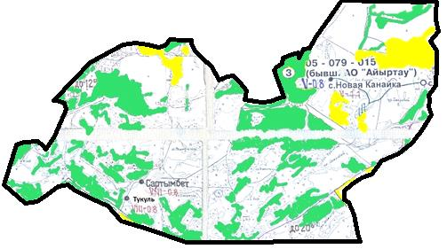

Условные обозначения:

границы сельского округа
пастбища категории земель сельскохозяйственного назначения
пастбища категории земель населенных пунктов
Список собственников земельных участков, прилагаемый к схеме (карте) расположения пастбищ Айыртауского сельского округа
№ | Наименование собственника | Площадь пастбищ (га) | Наличие скота по видам (голов)
 |  |  | КРС | МРС | Лошади
1 | Ахметжанов Кабдулла Бигалиевич | 52 | 0 | 0 | 0
2 | Ешенгазинов Ерлан Орынканович | 0,36 | 6 | 0 | 0
3 | Темирханов Базарбек Темирханович | 0,20 | 0 | 0 | 0
4 | Товарищество с ограниченной ответственностью "Бастау 41" | 60,4 | 60 | 300 | 20
5 | Усен Турсынхан | 26,6 | 130 | 300 | 5
Список землепользователей земельных участков, прилагаемый к схеме (карте) расположения пастбищ Айыртауского сельского округа
№ | Наименование землепользователя | Площадь пастбищ (га) | Наличие скота по видам (голов)
 |  |  | КРС | МРС | Лошади
1 | Алексеев Владимир Иванович | 26,4 | 0 | 0 | 0
2 | Асубаев Бакыт Слямгалиевич | 606,4 | 222 | 0 | 0
3 | Асубаева Умит | 22,8 | 0 | 0 | 0
4 | Аханов Қуанышбек Айдарович | 0,9 | 0 | 0 | 0
5 | Ахметов Мухтаркан | 88,4 | 0 | 0 | 0
6 | Бегалиев Алтынбек Шарифович | 659,1 | 0 | 0 | 0
7 | Бейсханова Шынар Мухаметкалиевна | 109,6 | 0 | 0 | 239
8 | Бытиков Ермек Сембаевич | 1,6 | 0 | 0 | 0
9 | Гасанов Фируз Ахунбала Оглы | 9,9 | 0 | 0 | 0
10 | Дандыбаева Нагима | 464,5 | 0 | 0 | 0
11 | Искаков Манарбек Қылымханұлы | 173 | 0 | 0 | 0
12 | Камалитдинов Қайырбек Мәулітжанұлы | 45 | 0 | 0 | 0
13 | Кантарбаев Мухамеджан Рустемович | 41,1 | 0 | 0 | 0
14 | Капкенов Турлыбек | 289,4 | 0 | 0 | 0
15 | КоноплҰва Алефтина Ариановна | 26,4 | 36 | 0 | 0
16 | Қожаханов Ерболат Ескендірұлы | 32 | 0 | 0 | 0
17 | Михейлис Закен Ахметовна | 49,8 | 7 | 30 | 70
18 | Мурсалимов Есенбек Мубаракович | 304,2 | 0 | 0 | 0
19 | Мусин Думанай Мұратұлы | 2280,5 | 0 | 0 | 0
20 | Мусин Серик Ашимжанович | 80 | 0 | 0 | 0
21 | Мусина Бактыгуль Рамазановна | 329 | 279 | 1300 | 345
22 | Нурсеилов Серик Темирханович | 436,3 | 0 | 0 | 0
23 | Оспанов Тулеген Камалдинович | 567,7 | 0 | 0 | 0
24 | Рагызбаева Корлан Нургожаевна | 277,3 | 70 | 150 | 60
25 | Режабалиев Илхамжан Мамадалиевич | 68,1 | 192 | 0 | 3
26 | Сабиева Манчук Шарипхановна | 26 | 6 | 0 | 0
27 | Сейфулла Али | 464,5 | 155 | 178 | 200
28 | Сембаев Адилжан Жиеншенович | 88,4 | 61 | 0 | 15
29 | Сулейменова Шаймаруан Социянерқызы | 254,6 | 25 | 70 | 0
30 | Султамбекова Ботагоз Ермеккызы | 464,5 | 0 | 0 | 0
31 | Темирханов Базарбек Темирханович | 158,5 | 0 | 0 | 0
32 | Товарищество с ограниченной ответственностью "Нұрали-Санияз" | 1526,7 | 150 | 0 | 0
33 | Товарищество с ограниченной ответственностью "Уланская МТС" | 2190,5 | 0 | 0 | 0
34 | Товарищество с ограниченной ответственностью"Каменское SP" | 389,1 | 0 | 0 | 0
35 | Түсіпов Ақылбек Кәрімұлы | 154 | 6 | 23 | 0
36 | Чайхин Болат Чайхинович | 12,8 | 0 | 0 | 0
37 | Шаихов Сәбит Қабышұлы | 104,8 | 28 | 14 | 4
38 | Шарипханов Серікбек Сайлаұбеқұлы | 51,4 | 0 | 14 | 0
Расшифровка аббревиатур:
КРС - крупный рогатый скот;
МРС - мелкий рогатый скот.
Приложение 2 к решению
Уланского районного маслихата
от "27" декабря 2021 года № 109
Приложение 2
к Плану по управлению
пастбищами и их
использованию
в Айыртауском сельском округе
на 2021-2022 годы
Приемлемые схемы пастбищеоборотов

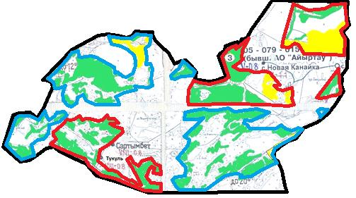

Условные обозначения:

границы сельского округа
границы пастбищ, используемых в осеннее и зимнее время
границы пастбищ, используемых в весеннее и летнее время
пастбища категории земель сельскохозяйственного назначения
пастбища категории земель населенных пунктов
Приложение 3 к решению
Уланского районного маслихата
от "27" декабря 2021 года № 109
Приложение 3
к Плану по управлению
пастбищами и их
использованию
в Айыртауском сельском округе
на 2021-2022 годы
Карта с обозначением внешних и внутренних границ и площадей пастбищ

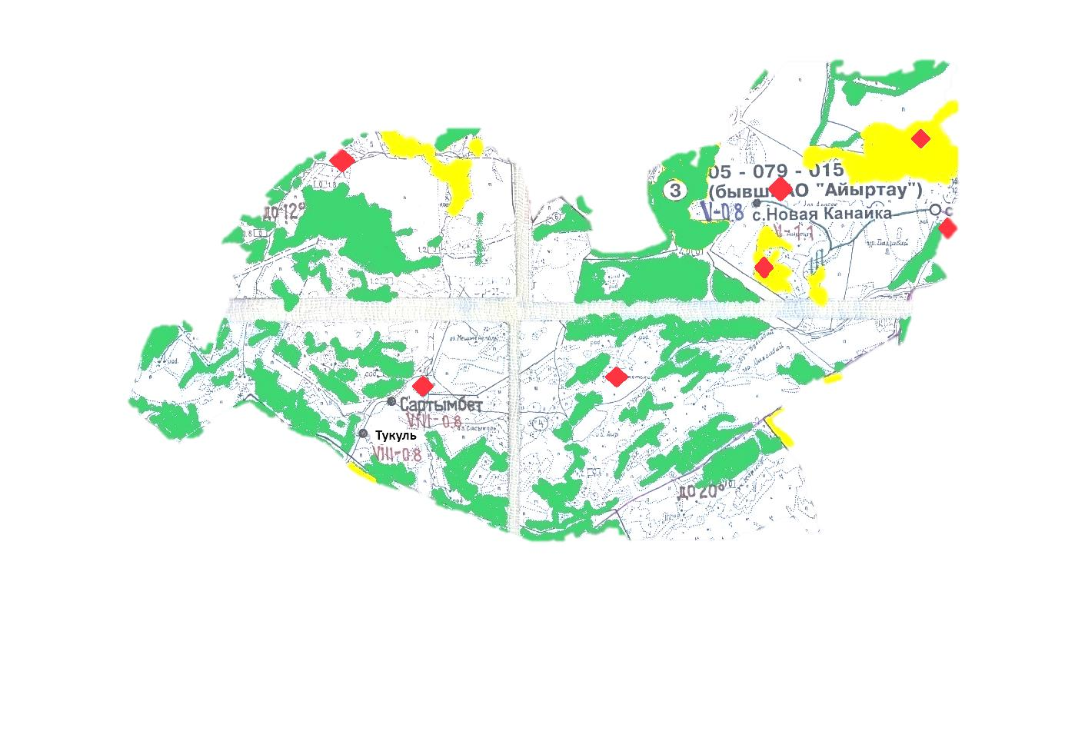

Условные обозначения:

участки сезонных пастбищ сельскохозяйственного назначения во внутренних и внешних границах
пастбища категории земель населенных пунктов
водопой
Приложение 4 к решению
Уланского районного маслихата
от "27" декабря 2021 года № 109
Приложение 4
к Плану по управлению
пастбищами и их
использованию
в Айыртауском сельском округе
на 2021-2022 годы
Схема доступа пастбищепользователей к водным источникам

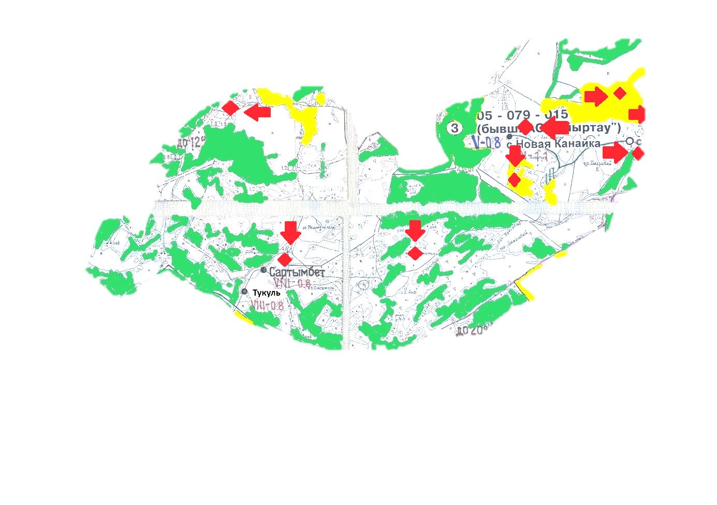

Условные обозначения:

пастбища категории земель сельскохозяйственного назначения
пастбища категории земель населенных пунктов
водопой
доступ пастбищепользователей к водоисточникам
Приложение 5 к решению
Уланского районного маслихата
от "27" декабря 2021 года № 109
Приложение 5
к Плану по управлению
пастбищами и их
использованию
в Айыртауском сельском округе
на 2021-2022 годы
Схема перераспределения пастбищ для размещения поголовья сельскохозяйственных животных физических и юридических лиц у которых отсутствуют пастбища и перемещение его на предоставляемые участки

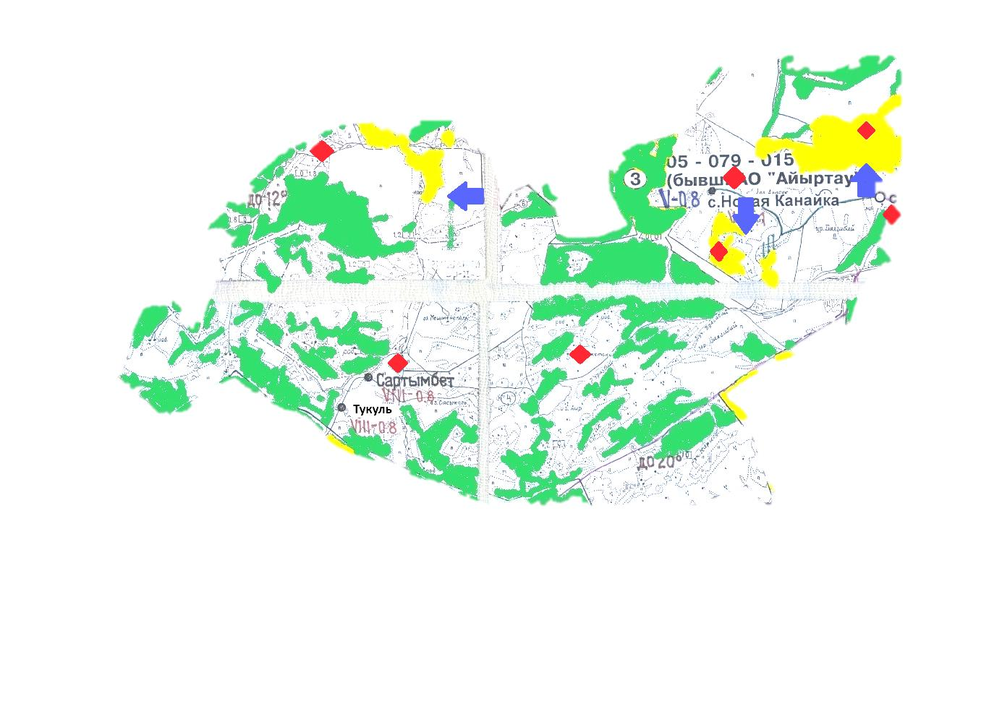

Условные обозначения:

пастбища категории земель сельскохозяйственного назначения
пастбища категории земель населенных пунктов
водопой
схема размещения поголовья сельскохозяйственных животных на отгонных пастбищах физических и (или) юридических лиц не обеспеченных пастбищами
Приложение 6 к решению
Уланского районного маслихата
от "27" декабря 2021 года № 109
Приложение 6
к Плану по управлению
пастбищами и их
использованию
в Айыртауском сельском округе
на 2021-2022 годы
Схема размещения поголовья сельскохозяйственных животных на отгонных пастбищах физических и юридических лиц

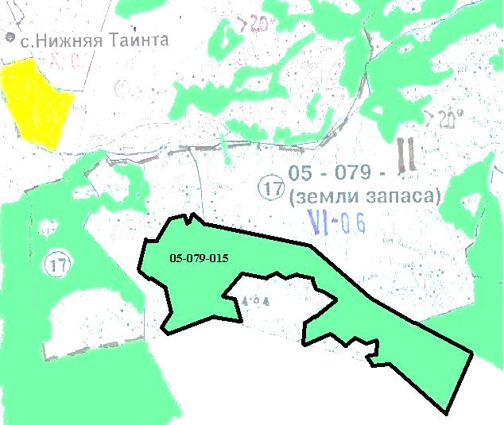

Условные обозначения:

пастбища категории земель сельскохозяйственного назначения
пастбища категории земель населенных пунктов

© 2012. РГП на ПХВ «Институт законодательства и правовой информации Республики Казахстан» Министерства юстиции Республики Казахстан

